安徽交控东流新材料有限公司柯家村矿
矿山工程(EPC)项目
技 术 工 作 联 系 单
工程名称 | 安徽交控东流新材料有限公司柯家村矿矿山工程(EPC)项目 |  | 编 号 | 24-7-31-1
图纸名称/编号 |  |  | 专 业
致：苏州中材非金属矿工业设计研究院有限公司
- 中间料库5轴、13轴、16轴±0标高上部框架柱分别与DQ1a、DQ4、DQ1墙体结构部分重合，按304-结08所示±0标高上部分缝示意图标示为挡墙与原方柱情况下分缝布置，请明确挡墙与现圆柱分缝布置（如图1）。同时此间柱体部分表面仍镶嵌于挡墙墙体内，请明确墙内部隔缝详图，以及挡墙是否分缝和分缝原则（如图2）。回复：挡墙此处均设缝。可以按图中所示分缝。
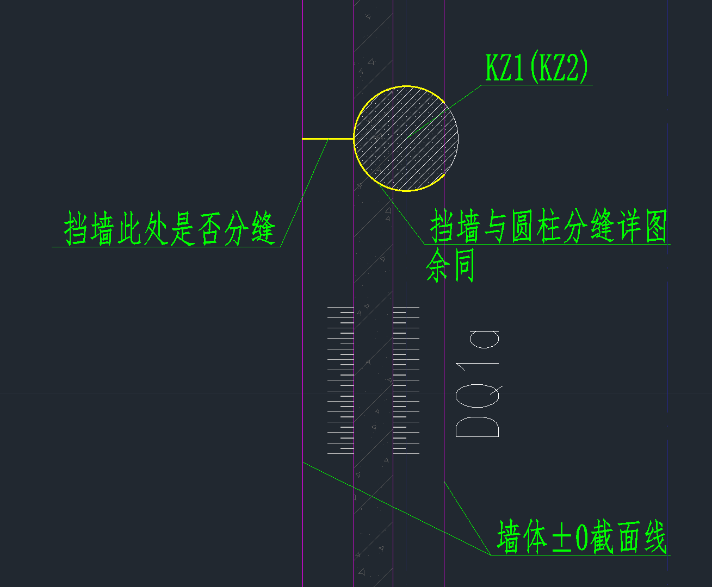
图 1
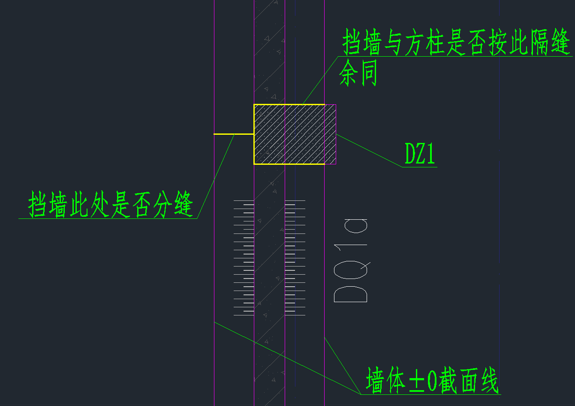
图 2

设计单位予以答复！
施工单位意见：  施工单位（盖章）：  项目负责人：  日 期：年 月 日 |  | 设计单位意见：  设计单位（盖章）：  项目负责人：  日 期：

